文件编号：LTE-HeNB_X2_XXSJ _V0.5

TD-LTE HeNB协议栈软件系统

Mobility Robustness Optimisation
详细设计说明书

拟制：张瑞明
时间：2012.02.07

中国科学院计算技术研究所
无线通信技术研究中心
软件组
LTE协议栈研发项目组
修改记录
文件编号 | 版本号 | 拟制人/  修改人 | 拟制/修改日期 | 更改理由 | 主要更改内容  （写要点即可）
 | 0.5 |  | 2010-02-07 | 建立
 | 0.6
注1：每次更改归档文件（指归档到组内及研究室的文件）时，需填写此表。
注2：文件第一次归档时，“更改理由”、“主要更改内容”栏写“无”。
修改列表：
后续版本对之前版本所做修改逐条说明清楚。


本文档的程序或内容受版权法的保护，未经中科院计算所的书面许可，不得擅自泄漏、拷贝或复制本文档资料的全部或部分。
1 引言 1
1.1编写目的 1
1.2背景 1
1.3定义 1
1.4参考资料 1
2 模块描述 2
2.1 模块综述 2
2.2 模块接口 3
3 模块设计 5
3.1 模块结构 5
3.1.1 信令发送流程 5
3.2.2 信令接收流程 5
3.2 关键算法 6
3.3 函数描述 6
4 数据描述 7
4.1数据结构说明 7
4.2全局变量说明 7
4.3数据库说明 7
5 接口设计 8
5.1用户接口 8
5.2硬件接口 8
5.3 外部接口 8
5.3.1 与发送模块的接口 8
5.4 内部接口 9
5.4.1 发送子模块 9
5.4.2 接收子模块 10
6 功能测试设计 13
6.1 xxx功能测试 13
6.2 xxx功能测试 13
6.3 xxx功能测试 13
7 其他 14

Mobility Robustness Optimisation
详细设计说明书

1 引言

1.1编写目的
本文档将作为X2模块的代码编写的依据，详细说明了本模块功能、结构、函数定义，以及与其它模块的接口。本说明书的读者为LTE HeNB端X2模块设计、编码人员、测试人员、项目组负责人员、实验室主任及相关项目管理人员。
编写本说明书的目的在于
- 为开发人员提供依据。
- 为修改和维护本系统提供条件。
- 项目负责人将根据本文档计划和控制系统设计、开发的全过程。

1.2背景
软件系统名称：TD- LTE HeNB协议栈软件系统
软件开发者：中科院计算所无线通信技术研究中心-LTE协议栈研发项目组
开发语言：C语言
硬件平台：暂无
软件平台：Linux

1.3定义
- PCI Physical Cell Identifier

1.4参考资料
- 《3GPP TS 36.300: "Evolved Universal Terrestrial Radio Access (E-UTRA) and Evolved Universal Terrestrial Radio Access (E-UTRAN); Overall description; Stage 2"》；
- 《3GPP TS 36.423: "Evolved Universal Terrestrial Radio Access (E-UTRA); X2 application protocol (X2AP)"》；

2 模块描述

2.1 模块综述
- Radio Link Failure Indication过程旨在传输 eNBs控制的相邻小区间的rrc重建尝试消息，传输信号从含有重建请求的eNB 出发传输到另一个在RLF之前就已连接UE的eNB，这有助于切换失败情况的察觉.
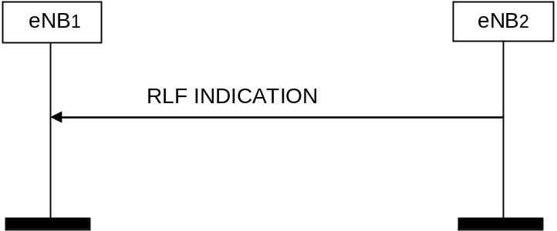
图1: Radio Link Failure Indication, successful operation

- Handover Report 过程旨在eNBs控制邻近小区间传输移动性相关信息 ，通过传输成功切换不久后RLF的分析信息，以提高E-UTRAN的移动鲁棒性。
发生RLF的目标eNB发送HANDOVER REPORT消息给源eNB来认证源小区、目标小区以及重建小区！
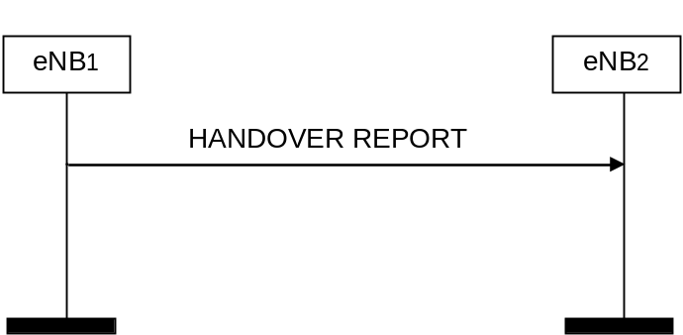
图2: Handover Report, successful operation
Mobility Robustness Optimization功能之一是检测因为切换太早、太晚还是切换到了错误小区而引起的RLF发生。此三种情况的定义和各自的检测机制如下所示：
- [Too Late HO]切换被激活之前或正值切换时，在源小区内失败发生。若切换已被激活，UE尝试在目标小区重建RL；若切换还没被激活，UE尝试在非源小区重建RL。
在属于eNB A的源小区内链路失败，若UE尝试和属于eNB B的小区重建RL，则eNB B以发送RLF Indication的形式来告知eNB A（eNB B不同于eNBA）。如下图：
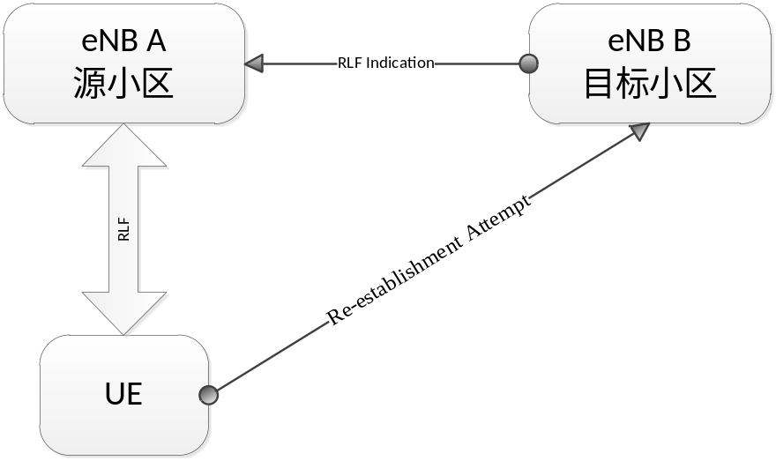
图3：the case of Too Late HO。
- [Too Early HO]从源小区到目标小区的切换成功不久后或正值切换时，连接失败发生，UE尝试去和源小区重建RL。
若目标小区所属的eNB B不同于控制源小区的eNB A，eNB B在接收到来自eNB A的 RLF INDICATION消息后，或如果eNB B给eNB A发送了UE CONTEXT RELEASE消息（此消息与上述UE在最后Tstore_UE_cntxt秒内引入的切换的完成有关），或eNB B里上述UE存在一个准备好的切换，它（eNB B）可能发送HANDOVER REPORT消息来向eNB A指示切换太早事件。如下图所示：

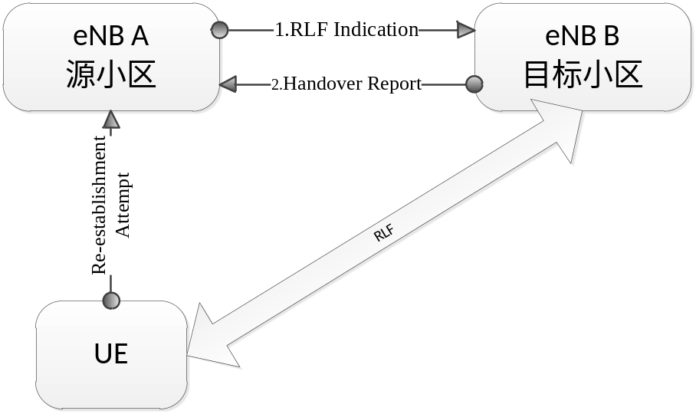
图4：the case of Too Early HO。
- [HO to Wrong Cell]从源小区到目标小区的切换成功不久后或正值切换时，连接失败发生；UE尝试去和除源小区和目标小区以外小区重建RL.
若失败类型是RLF且目标小区所属的eNB B不同于控制源小区的eNB A。eNB B在接收到来自eNB C的 RLF INDICATION消息后，或如果eNB B给eNB A发送了UE CONTEXT RELEASE消息(此消息与上述UE在最后Tstore_UE_cntxt秒内引入的切换的完成有关)，或eNB B里上述UE存在一个准备好的切换，它（eNB B）可能发送HANDOVER REPORT消息来向eNB A指示切换到了错误小区事件。
这同样适用于eNB A就是eNB C的情况。如果eNB B和eNB C是同一个且RLF Indication是此eNB内部的情况时，HANDOVER REPORT也会被发送。
正值从属于eNB A的小区发起的切换过程中，若失败类型是Handover Failure，UE向eNB C的小区尝试重建RL，则eNB C可能会给eNB A发送RLF INDICATION消息。如下图：
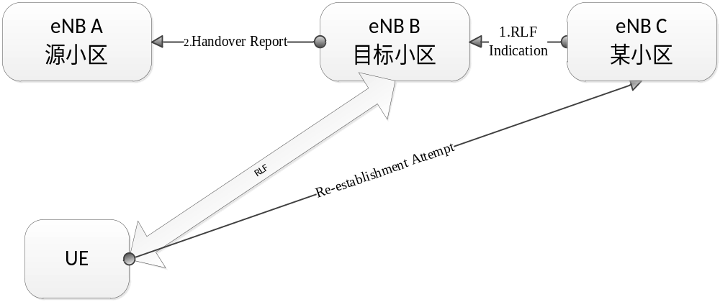图5：the case of HO to Wrong Cell。
在不止一个eNB 时上述事件的检测是可通过RLF Indication 和 Handover Report消息来进行的。

2.2 模块接口
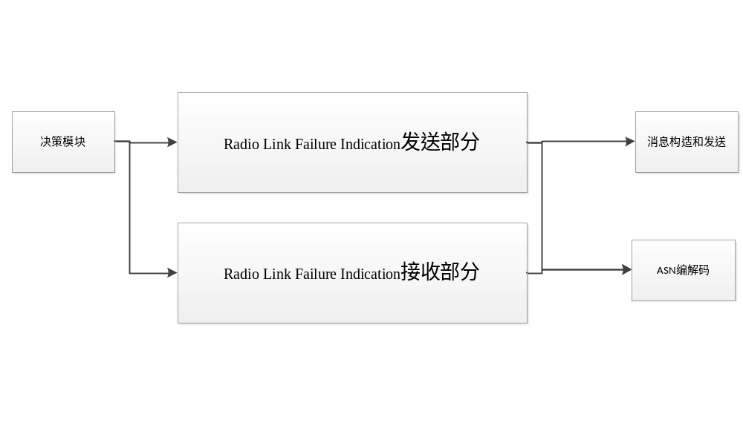
图3 RLF Indication模块与其它模块接口关系图
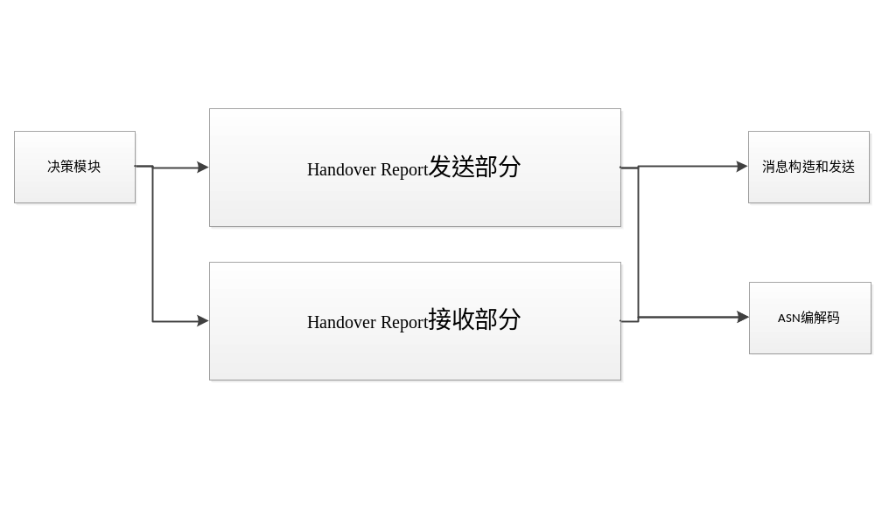
图4 Handover Report模块与其它模块接口关系图
RLF Indication 和Handover Report模块与其它模块的输入输出关系如图3,4所示。
- 与决策控制模块的关系:

Mobility Robustness Optimisation模块与决策控制模块的接口：
Mobility Robustness Optimisation模块向决策控制模块提供接口： handle_RLF_ind_msg
handle_handoverReport_msg
决策控制模块向Mobility Robustness Optimisation模块提供的接口：无。

- 与X2核心数据管理模块的关系:

Mobility Robustness Optimisation模块与核心数据管理模块的接口: get_servd_cell_info()
Mobility Robustness Optimisation向核心数据管理模块提供的接口：无；
核心数据管理模块向Mobility Robustness Optimisation模块提供的接口：查询、删除核心数据结构中的数据；

- 与消息构造与发送模块的关系：

Mobility Robustness Optimisation模块与消息发送模块的接口
Mobility Robustness Optimisation模块向消息发送模块提供的接口：无；
消息发送模块向Mobility Robustness Optimisation模块提供的接口：x2ap_encode，x2ap_tx_henbmsg

3 模块设计

3.1 模块结构

信令发送流程
- 信令发送流程如图5所示，eNB收到RL重建时促发此功能并提供变化参数。通过读取信息，并用ASN模块封装成REQUEST消息调用发送接口发送出去。
- 信令发送流程如图6所示，决策控制通过传输成功切换不久后RLF的分析信息促发此功能并提供变化参数。通过读取信息，并用ASN模块封装成REQUEST消息调用发送接口发送出去。
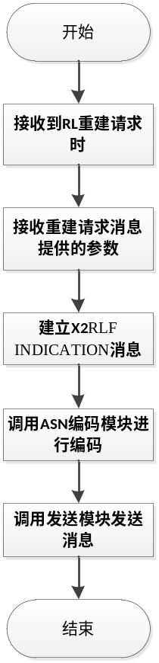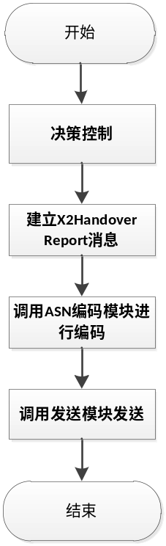
图5 RLF Indication发送模块示意图 图6 Handover Report发送模块示意图

3.2.2 信令接收流程
信令接收流程如下图所示：
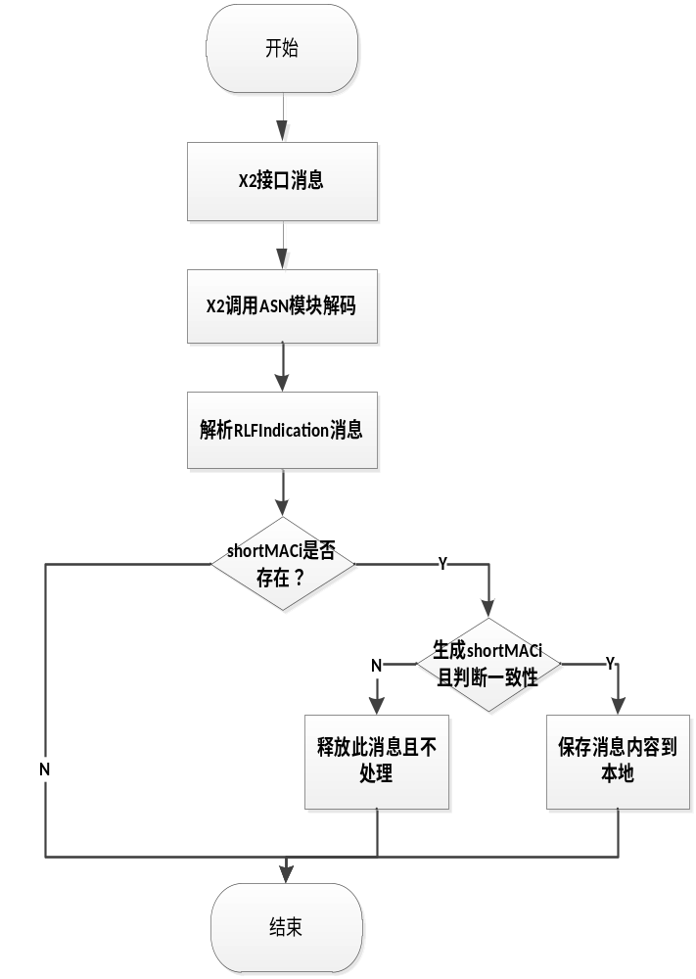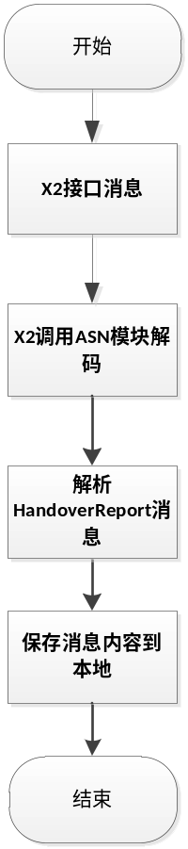
图5 RLF Indication接收模块示意图 图6 Handover Report接收模块示意图
- 接收到RLF Indication时，会解析消息里面的ID信息，生成shortMACi和消息里面的比较，一致说明说明此eNB是当事UE发生RLF的基站。
- 接收到Handover Report时，会解析消息里面的ID信息并保存。

3.2 关键算法
无。

3.3 函数描述
函数名 | 功能 | 子模块：部分
send_RLF_ind_msg | 发送RLFIndication消息 | 发送模块
handle_RLF_ind_msg | 处理RLFIndication消息 | 接收模块
verify_short_mac_i | 验证shortMACi | 接收模块
send_handoverReport_msg | 发送HandReport消息 | 发送模块
handle_handoverReport_msg | 处理HandReport消息 | 接收模块
x2ap_encode | 编码消息 | 发送模块
x2ap_tx_henbmsg | 发送消息 | 发送模块

4 数据描述

4.1数据结构说明
typedef struct x2_ServdCellInfo {
x2_ServedCell_Information_t served_cell_Info;
struct x2_Neighbour_Information *neighbour_Info /* OPTIONAL */;
long ho_trigger;
long ho_trigger_change_lower_limit;
long ho_trigger_change_upper_limit;
e_x2_ServdCellInfo__cell_state cell_state;

/* Context for parsing across buffer boundaries */
asn_struct_ctx_t _asn_ctx;
} x2_ServdCellInfo_t;

4.2全局变量说明
指出本模块关键全局变量及其使用说明。

4.3数据库说明
对所使用的数据库及使用数据库的方式作详细说明。

5 接口设计

5.1用户接口
无

5.2硬件接口
无

5.3 外部接口
列出本模块提供给其他模块的接口，以及本模块需要其他模块提供的接口。包括函数接口和全局变量接口等模块间操作所用到的任何内容。

5.3.1 与发送模块的接口
1、函数接口
- INT32 x2ap_tx_henbmsg(INT32 x2_conn_id, UINT8 *buf, INT32 size)
函数描述
发送X2的编码信令
输入
size：消息大小
buf：X2接口编码后的消息
x2_connect_id：标识发送给哪一个相邻X2
输出
无
返回
0：发送成功
-1：发送失败
- x2ap_encode(id_x2_rLFIndication,
x2_X2AP_PDU_PR_initiatingMessage,
& x2_RLF_ind, encode_buf,
X2_MAX_ENCODE_SIZE)
函数描述
通过ASN编码，生成一个RLF Indication编码后的消息
输入
x2_RLF_ind：待编码的RLF Indication消息
输出
encode_buf：编码生成的十六进制串
返回
size：生成的十六进制串大小
错误处理：
无

2、全局变量接口
无
3、数据结构接口
无

5.4 内部接口
以子模块为单位，列出为实现模块功能，所需要的模块内部接口。包括函数接口、全局变量接口等任何函数间操作所用到的内容。其中函数接口需要将输入、输出参数及返回值确定。

5.4.1 发送子模块
根据3.3节 子模块结构设计，详细列举该子模块所提供的函数接口及全局变量接口。其中函数接口需要说明函数的输入、输出参数和返回值。

- send_RLF_ind_msg(x2_connection_t *x2_conn_info_p,
x2_PCI_t *fail_cell_pci_p,
x2_ECGI_t *re_estab_cell_ecgi_p,
x2_CRNTI_t *fail_cell_crnti_p,
x2_ShortMAC_I_t *shortmac_i_p,
x2_UE_RLF_Report_Container_t *ue_rlf_report_container_p)
函数描述
发送一个RLF Indication消息
输入
x2_conn_info_p：标识接收端eNB的id号
fail_cell_pci_p错误小区PCI
re_estab_cell_ecgi_p：重建小区id
fail_cell_crnti_p：发生RLF的UE的crnti
shortmac_i_p：原RL的shortMACi
ue_rlf_report_container_p：RLF原因集
输出
无
返回
0：发送成功
-1：发送失败
错误处理
无

- send_handoverReport_msg(x2_connection_t *x2_conn_info_p,
x2_HandoverReportType_t *handover_report_type_p,
x2_Cause_t *cause_p,
x2_ECGI_t *source_cell_ecgi_p,
x2_ECGI_t *fail_cell_ecgi_p,
x2_ECGI_t *re_estab_cell_ecgi_p)
函数描述
发送一个HandoverReport消息
输入
x2_conn_info_p：标识接收端eNB的id号
handover_report_type_p：handover report类型
cause_p：切换错误原因
source_cell_ecgi_p：源小区id
fail_cell_ecgi_p：错误小区id
re_estab_cell_ecgi_p：重建小区id
输出
无
返回
0：发送成功
-1：发送失败
错误处理
无

5.4.2 接收子模块
- INT32 handle_RLF_ind_msg(x2_connection_t *x2_ConnectInfo_p,
void *x2ap_msg_p)
函数描述
x2处理消息，进行ASN解码
输入
x2_ConnectInfo_p：标识接收端eNB的id号
x2ap_msg_p：对端传过来的消息
输出
无
返回
0：处理成功
-1：处理失败
错误处理
无

- INT32 verify_short_mac_i(x2_PCI_t *fail_cell_pci_p,
x2_CRNTI_t *fail_cell_crnti_p,
x2_ShortMAC_I_t *shortmac_i_p)
函数描述
x2AP处理认证RLF的UE和eNB是否之前是连接的消息。
输入
x2_ConnectInfo_p：标识接收端eNB的id号
fail_cell_pci_p：错误小区pci
fail_cell_crnti_p：发生RLF的UE的crnti
shortmac_i_p: 对端传过来的消息
输出
无
返回
0：处理成功
-1：处理失败
错误处理
无

- INT32 handle_handoverReport_msg(x2_connection_t *x2_ConnectInfo_p,
void * x2ap_msg_p)
函数描述
X2AP处理HandoverReport消息
输入
x2_ConnectInfo_p：标识接收端eNB的id号
x2ap_msg_p：对端传过来的消息
输出
无
返回
0：处理成功
-1：处理失败
错误处理
无

6 功能测试设计
该部分需要详细罗列出本模块所完成的单独功能，或者组合功能，并根据每一个功能的不同情况，说明实现该功能所用到的函数，及函数间的调用关系。使用不同的黑盒测试方法对该功能进行测试。
写清楚针对该模块的各种功能，希望对那些元素和单位进行测试，并解释为什么需要测试该项内容，这些内容对程序正确性和功能性的影响

6.1 xxx功能测试
功能描述：
说明该功能所要达到的目的。
所涉及函数及调用关系
说明该实现该功能所涉及到的模块内部函数，并画出各函数之间的调用关系图。
测试设计
测试编号 | 测试内容
测试1 | 测试说明： | 介绍该测试用例所要达到的目的，测试的内容。
测试1 | 测试输入： | 说明该测试用例所输入的参数取值，或者参数范围。
测试1 | 预期输出： | 说明在该输入的情况下，预期得到的输出参数的范围、取值，或预期得到的结果。
测试2 | 测试说明：
测试2 | 测试输入：
测试2 | 预期输出：
测试3 | 测试说明：
测试3 | 测试输入：
测试3 | 预期输出：

6.2 xxx功能测试
……

6.3 xxx功能测试
……

7 其他

